**Федеральное агентство по образования**

Федеральное государственное образовательное учреждение

среднего профессионального образования

**«Борисоглебский сельскохозяйственный техникум»**

**История развития домашнего птицеводства в России как отрасли сельского хозяйства**

Автор - **Сарксян Ани,** студентка гр. 2-5

Научный руководитель – **А.Ф.Костенко**

Борисоглебск 2009

**Содержание**

Введение

1. Роль домашнего птицеводства в России. Начало Х1Х в
2. Современное состояние домашнего птицеводства

Заключение

Список источников и литературы

**Введение**

За последние годы птицеводство России превратилось в индустриальную отрасль сельского хозяйства, характерной чертой которой стала узкая специализация и концентрация с широким использованием достижений науки, передовой технологии, нового технологического оборудования, средств механизации и автоматизации производственных процессов. Главной задачей птицеводства во все времена являлось увеличение производства яиц и мяса птицы до уровня, обеспечивающего их потребление в соответствии с научно-обоснованными нормами питания.

В своей работе я хочу исследовать птицеводство России в XIX – XX веках, а именно, производство яиц и мяса птицы (курицы), затем, сравнивая исследованные данные сделать выводы.

В ходе работы над темой я пользовалась следующими литературными источниками: Л.И. Елагин. Практическое птицеводство; А.А.Кива. Машины и оборудование для птицеводства; В.А. Воробьёв, Г.П. Дегтерёв. Машины и оборудование птицефабрик и птицеферм; Г.М. Болотнов, В.М.Лукьянов. Механизация птицеводства и др.

В результате исследования я хочу определить в какое время своего развития птицеводство производило больше яиц и мяса птицы.

**1.** **Роль домашнего птицеводства в России в XIX веке**

В России обороты с продуктами птицеводства, а именно яиц и мяса, стали заметно развиваться с начало 1870 года, когда в губерниях Курской и Воронежской возникли яично-амбулаторные заводы, которые как потребители яичного товара, вызвали постоянный спрос на него, вследствие чего местное крестьянское население, а также крестьяне смежных губерний: Рязанской, Тамбовской расширили свое куроводство [1].

Значительный центр торговли яйцами представляло село Козловка близ Казани, сюда доставлялись яйца с камских и волжских пристаней. В большом количестве яйца отправлялись в Петербург. Страна обеспечивала себя продуктами птицеводства.

Также яйца из России вывозились за границу (Рига, Германия, Англия и др.) в больших количествах и приносили государству доход [2]. Битая птица в качестве мяса тоже вывозилась за границу, но чаще зимой.

В таблице № 1 я хочу привести данные о количестве вывозимых продуктов птицеводства (яиц и мяса). Данные приводятся по книге П.Н. Елагина. Практическое птицеводство. Санкт-Петербург. Издание А.Ф. Девриева, 1908 год.

|  |  |  |  |  |  |  |  |
| --- | --- | --- | --- | --- | --- | --- | --- |
| Год | Яйца | | Птица домашняя  живая | | Птица домашняя  битая | | Общая цена всех вывозим. продуктов |
| штук | Руб. | штук | Руб. | штук | Руб. |
| 1881 | 67.656.409 | 813.272 | 803291 | 786.580 | - | - | 2.848 тыс.руб. |
| 1885 | 253.548.543 | 3.433.736 | 1.736.889 | 3.593.810 | - | - | 6.369 тыс.руб. |
| 1890 | 754.692.663 | 12.360.714 | - | 4.950.296 | 1.943.854 | 926.183 | 19.079 |
| 1895 | 1.410.762.173 | 19.796.050 | 6.033.052 | 6.509.843 | 1.444.883 | 951.492 | 28.359 |
| 1900 | 1.776.700.000 | 31.313.000 | 8.081.600 | 7.205.000 | 3.328.292 | 2.148.371 | 42.814 |
| 1905 | 2.993.000.000 | 60.939.000 | 8.382.000 | 1.657.444 | 537.000 | 3.005.000 | 72.541 |
| 1906 | 283.000.000 | 56.152.000 | 9.380.000 | 7.867.000 | 612.000 | 3.646.000 | 68.881 |

Как видно из таблицы, наблюдается некоторая ненормальность в деле вывоза яиц из России за границу, это – сравнительная дешевизна за границею яиц, привозимых из России: на лондонском рынке яйца из России ценились на 20-30% дешевле, чем привозимые из Италии и Франции; это зависело от того, что из России яйца шли более мелкие, нередко загрязненные, плохо рассортированные и упакованные не всегда согласно с требованиями заграничных рынков [2].

По сравнению с другими странами, Россия имела ряд проблем в развитии птицеводства;

Во-первых, в среднем курица несла в год 60-80 яиц; во-вторых, вес курицы составлял от 3 до 5 кг. Также существовали проблемы технического характера. Необходимо было урегулировать железнодорожные тарифы на провоз продуктов птицеводства; ускорить доставки товара за границу; увеличить количество этажных вагонов для перевозки живой птицы; обратить внимание на отделы птицеводства на сельскохозяйственных выставках; подготовку лиц, ведущих птицеводство, усилить преподавание этого раздела птицеводства в средних и низших земледельческих училищах [3]. Вследствие этих проблем цены на российские яйца за границей были низкими.

**2. Современное состояние домашнего птицеводства**

Для перевода птицеводства на промышленную основу потребовалась разработка принципиально новой технологии, эффективных методов разведения и содержания птицы, совершенствование организации отрасли и управление птицеводческими хозяйствами.

В настоящее время свыше половины устаревших ранее выпускаемых машин и комплексов оборудования для птицеводства заменены новыми, более совершенными, обеспечивающими значительное повышение производительности труда. В результате применения комплексной механизации и перевода птицы на клеточное выращивание и содержание, в 2 раза увеличилась плотность посадки птицы на единицу производимой площади, возросло производство яиц и мяса птицы, снизился ее падеж.

Операторы птицеводства стали значительно квалифицированней. Задача профессиональной школы на основе достижений НТП, обеспечить подготовку специалистов, применение передового опыта, а также новых методов и средств обучения для работы в птицеводческих хозяйствах.

Важную роль в развитии птицеводства сыграли постановления ЦК КПСС и Совета Министров СССР «Об организации производства яиц и мяса птицы на промышленной основе» (1964 г.), «О мерах по дальнейшему увеличению производства яиц и мяса птицы на промышленный уровень» (1971 г.) и «О мерах по увеличению производства мяса птицы» (1977 г.), последнее и определило курс на преимущественное развитие мясного птицеводства. В соответствии с этим постановлением было сдано в эксплуатацию 88 фабрик и репродукторных хозяйств. Их общая мощность составила 346 млн. голов мясной птицы в год. Производство мясных цыплят составило со 170 тыс.т. в 1975 году до 540 тыс. т. в 1980 году, т.е в 3 раза.

В соответствии с основными направлениями экономического и социального развития страны на 1981-1985 гг. и на период до 1990 г. производство яиц должно было быть доведено до 72 млрд. шт., а производство мяса птицы к 1990 г. составить 3,4-3,6 млн. тонн. Но эти цели, намеченные Продовольственной программой страны, не были выполнены в связи с событиями 90-х годов, т.е. перестройки.

После спада в сложные 90-е годы отрасли удалось вновь подняться на ноги и существенно улучшить производственные показатели. В 2005 году суточный прирост птицы в среднем по стране составил 44 г, а генетический потенциал курицы оценивается специалистами в 60 г за сутки. Но чтобы реализовать этот потенциал, необходимо правильно и грамотно организовать процесс кормления птицы.

Опыт по переводу птицы с 3-х фазной на 4-х фазную программу кормления (смена состава комбикорма через 10 суток). В стандартных условиях были сопоставлены две группы птиц: с 3-х фазным кормлением (37940 голов) и с 4-х фазным кормлением (28980 голов). Что показали результаты? Данный опыт провели специалисты производственного предприятия «Челны-Бройлер» (Татарстан) под руководством ученых Темирязевской академии.

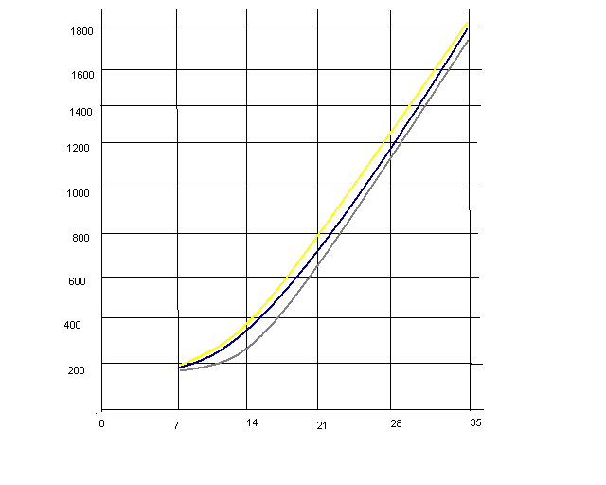

Рис. 1 Изменение живой массы цыплят по периодам выращивания

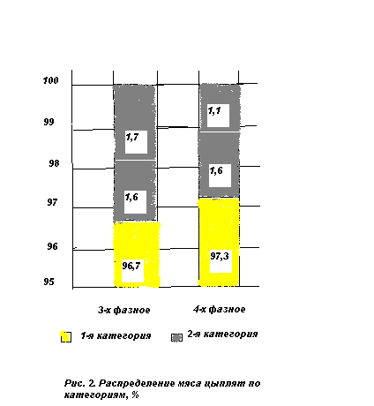

Рис. 2 Распределение мяса цыплят по категориям %

Период выращивания, сушки –

1-я категория

2-я категория

- норматив

- контрольная группа

- опытная группа

(контрольная группа – 3-х фазное кормление, опытная – 4-х фазное).

Основными показателями, по которым оценивается результативность откорма, является живая масса и ее увеличение ото дня ко дню (среднесуточный прирост). В опыте массу определяли индивидуальным взвешиванием до кормления в одно и тоже время. Масса цыплят в начале опыта составляла 41 грамм. К концу третей недели цыплята (по 4-х фазной программе) достоверно превосходили своих сверстников, кормление которых проходило по 3-х фазной программе 4-х фазные весили 2,05 кг, 3-х фазные – 1,88 кг.

Важно не только обеспечить быстрое наращивание живой массы и высокий выход продукции – не менее важна цена, которую платит за это хозяйство. Прибыль в расчете на тысячу голов птицы, выращенных по программе « n-фазы», составила 61,51 тыс. руб.

На фоне удешевления кормов удалось повысить экономическую эффективность производства. А это главная задача любого хозяйства, пришедшего на рынок всерьёз и надолго.

Таким образом, исходя из исследования можно сделать следующие выводы: птицеводство XIX века развивалось, но было не рентабельным, Причиной этому стал ряд факторов:

1. плохая оснащенность птицеферм техникой, механизмами. Причиной этому стало недостаточное развитие научной техники в то время.
2. невыгодные методы кормления, в следствии чего, птица уступала в весе заграничным производителям.
3. неквалифицированные специалисты.

Современное птицеводство имеет ряд преимуществ перед птицеводством XIX века:

1. квалифицированные специалисты
2. использование НТП в птицеводстве
3. разработка новых, выгодных методов кормления птицы.

**Заключение**

По окончании исследования, можно сказать, что птицеводство России и в XIX и XXI веке играло важную роль в производстве сельскохозяйственной продукции и в экономике страны.

Наиболее высокий показатель производства яиц и мяса птицы можно отнести к нашему времени, то есть к современному производству. Причина этому хорошее техническое оснащение ферм и птицефабрик, способы кормления.

В XIX веке птицеводство развивалось достаточно хорошо, но в связи с тем, что в это время оно начало свое значительное существование и развитие, ощущался недостаток ухода за птицей, неоснащенность птицефабрик и неквалифицированные специалисты. Все вышеперечисленные факторы заметно «тормозили» эффективное развитие птицеводства.

Следует заметить, что в XIX веке интенсивно осуществлялся вывоз продукции за границу, чего нельзя сказать о современном производстве.

**Список источников и литературы**

1. Елагин Л.Н. «Практическое птицеводство»
2. Кива А.А. Машины и оборудование для птицеводства
3. Воробьев В.А., Дегтярев Г.П. Машины и оборудование птицефабрик и птицеферм
4. Болотнов Г.М., Лукьянов В.М. Механизация птицеводства. Изд-во «Вече», 2002
5. Справочник Промышленное производство. Изд-во «Колос», 2003.